Vacina em Dia
As vacinas da sua família, em dia.
Guarde a carteira de vacinação de todos em um só lugar, receba lembretes e tire dúvidas falando ou digitando.

Toda a família num só lugar  Cadastre filhos, pais e avós com um apelido e a data de nascimento. Veja as vacinas de cada um e o que está atrasado. | Calendário oficial  Vacinas do Calendário Nacional de Vacinação do Ministério da Saúde, sempre com a fonte e a versão.
Lembretes que funcionam  O app mostra o que vence nos próximos 7 dias ou já passou, e você pode receber um e-mail no dia e 7 dias antes. | Registro de cada dose  Agende, marque como tomada ou cancele. Adicione também vacinas pedidas pelo médico que não estão no calendário.

Linguagem natural que ajuda, sem inventar respostas
Fale em vez de digitar. Toque no microfone, faça a pergunta ("Para que serve a vacina BCG?") e o aplicativo reconhece a sua voz em português (Azure AI Speech) e mostra o que entendeu.
Um assistente que entende a pergunta. Um classificador de intenções (TF-IDF e SVM) reconhece 20 tipos de dúvida, com 94% de acerto e F1 de 0,93 em 100 frases de teste, e a busca por similaridade acha a vacina mesmo com erro de fala ou apelido popular.
Confiável por desenho. Sem IA generativa: as respostas são escritas e revisadas, citam a fonte oficial e, em pergunta de saúde (sintoma, reação, remédio), o assistente não dá orientação médica e indica procurar um profissional ou o SAMU (192).

Em comparação com | Caderneta de papel e anotações | Vacina em Dia
Lembrar das doses | Depende da memória | Aviso no app e por e-mail
Várias pessoas | Uma caderneta por pessoa | Uma conta para toda a família
Dúvidas na hora | Só no posto de saúde | Assistente por voz ou texto, com fonte
Perder ou estragar | Risco real | Dados guardados na nuvem, só você acessa

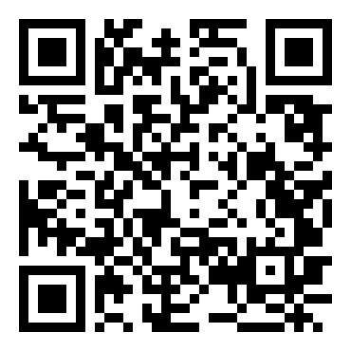 | Experimente agora, no navegador do computador ou do celular  blue-rock-0d7abc710.4.azurestaticapps.net  Sem CPF e sem Cartão Nacional de Saúde: guardamos só o necessário e você apaga a conta e os dados quando quiser (LGPD). Funciona no navegador; o aplicativo para Android e iPhone ainda não está nas lojas.  Contribui com os Objetivos de Desenvolvimento Sustentável 3 (Saúde e Bem-Estar) e 10 (Redução das Desigualdades).

O aplicativo não substitui a caderneta de vacinação oficial nem a orientação de profissionais de saúde.
Projeto Interdisciplinar VI (PI-VI), Fatec Votorantim, Centro Paula Souza. Autor: Eduardo Kamo Iguei. Orientador: Prof. Dr. Cassio R. F. Riedo.

